РАСПОРЯЖЕНИЕ

29 декабря 2017 года №528-р

О согласовании размещения объектов на площади им. Кирова С.М. (от ул. им. Чапаева В.И. до Мирного переулка) и на территории Детского парка

В соответствии с постановлением администрации муниципального образования «Город Саратов» от 09 июня 2015 года № 1411 «Об утверждении положения о порядке отбора участников для размещения аттракционов в целях проведения спортивных, культурных и иных массовых мероприятий на территории муниципального образования «Город Саратов», в соответствии с планом организационных мероприятий по подготовке и проведению мероприятий, посвящённых празднованию календарных дат на территории района, утвержденным распоряжением администрации Фрунзенского района муниципального образования «Город Саратов» от 27.10.2017 № 438-р «Об организации празднования Нового 2018 года и Рождества Христова», на основании протокола рассмотрения заявок отбора участников для размещения объектов на площади им. Кирова С.М. (от ул. им. Чапаева В.И. до Мирного переулка) и на территории Детского парка Фрунзенского района муниципального образования «Город Саратов» от 28.12.2017

1. Согласовать размещение аттракционов: ИП Шордина М.Ю. - 1 аттракцион с гужевой повозкой, 1 аттракцион с пони (осликом) (Лот № 1) согласно схеме размещения (Приложение № 1), ИП Шордина М.Ю. - 1 аттракцион с прогулочным автопоездом на бензиновом или дизельном ходу (Лот № 2) согласно схеме размещения (Приложение № 1), ИП Ершов С.А. - 1 аттракцион «детские электромобили» (Лот № 3) согласно схеме размещения (Приложение № 1), ИП Яковлев С.Н. - 1 аттракцион «силомер» (Лот № 4) согласно схеме размещения (Приложение № 1), ИП Утикалко О.В. - 1 аттракцион «прокат коньков» (Лот № 5) согласно схеме размещения (Приложение № 2), ИП Волков А.С. - 1 аттракцион «прогулочный электромобиль» (Лот № 6) согласно схеме размещения (Приложение № 2), ИП Волков А.С. - 1 аттракцион «детские электромобили» (Лот № 7) согласно схеме размещения (Приложение № 2), ИП Хачадуров О.С. - 1 аттракцион «веревочный городок» (Лот № 8) согласно схеме размещения (Приложение № 2), ИП Хачадуров О.С. - 1 аттракцион «прокат сноубордов» (Лот № 9) согласно схеме размещения (Приложение № 2).
2. Контроль за исполнением настоящего распоряжения возложить на заместителя главы администрации района по социальной сфере.

И.о. главы администрации района А.Н. Постнов

Приложение № 1
к распоряжению администрации района
от ______________________ № _________

Схема
размещения аттракционов Лота № 1, Лота № 2, Лота № 3, Лота № 4
по адресу: площадь им. Кирова С.М. (от ул. им. Чапаева В.И. до Мирного переулка) Фрунзенского района муниципального образования «Город Саратов»
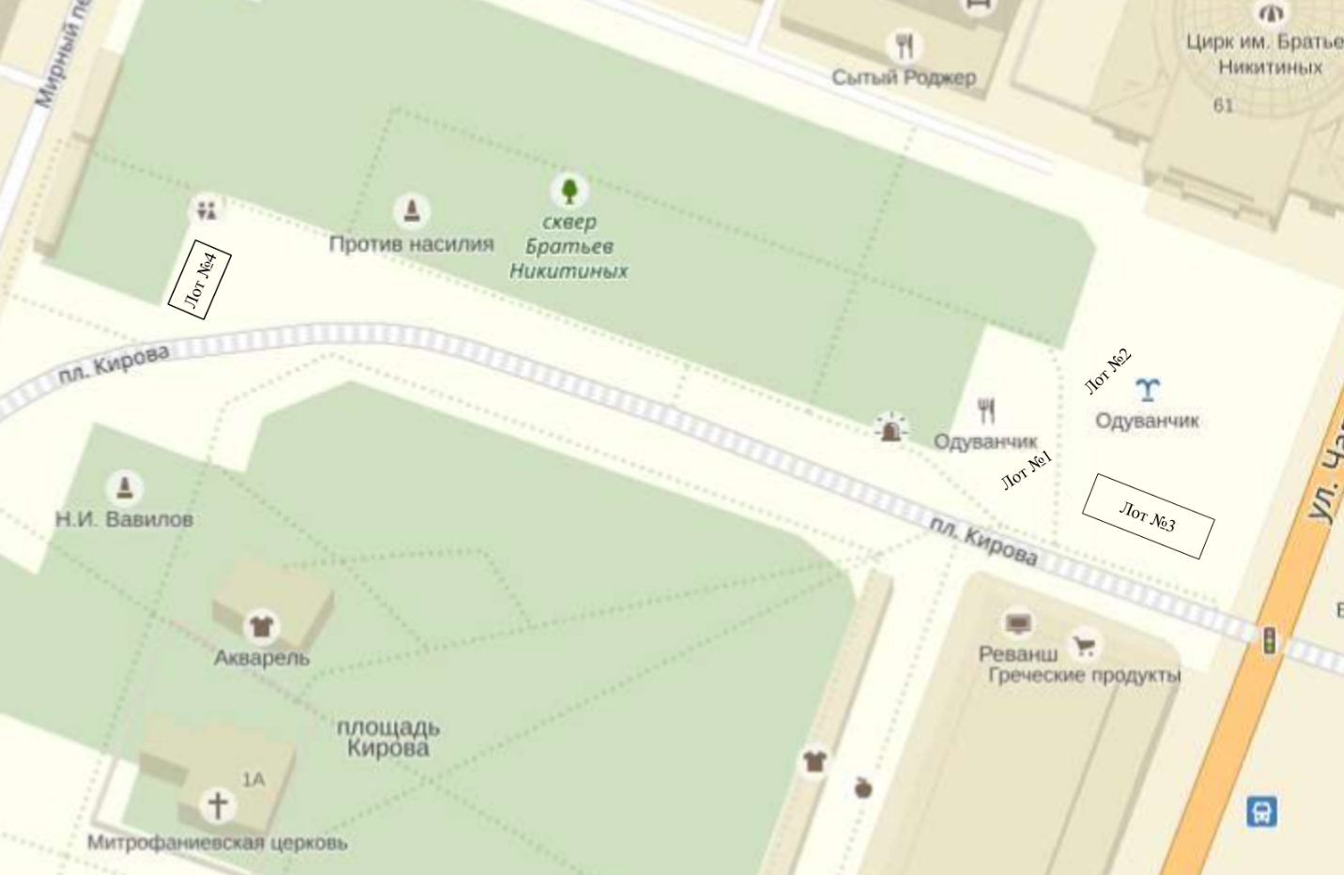

Приложение № 2
к распоряжению администрации района
от ______________________ № _________

Схема
размещения аттракционов Лота № 5, Лота № 6, Лота № 7, Лота № 8, Лота № 9 по адресу: территория Детского парка Фрунзенского района муниципального образования «Город Саратов»
